**VIOLYMPIC TOÁN TIẾNG VIỆT LỚP 1 NĂM 2020-2021**

**VÒNG 3**

**Bài 1. Thế giới côn trùng.**

Câu 1. Điền số thích hợp vào chỗ chấm:

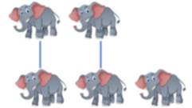 Hình bên thể hiện phép so sánh: 2 < ……….

a. 1 b. 3 c. 4 d. 5

Câu 2. Chọn đáp án đúng: Số thích hợp để điền vào dấu hỏi chấm là:

? < 6

a. 5 b. 6 c. 7 d. 8

Câu 3. Chọn đáp án đúng: Con vật nào ở giữa con mèo và con voi?

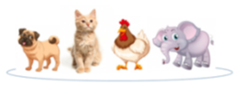

a. con gà b. con mèo c. con chó d. con voi

Câu 4. Hãy chọn phép so sánh đúng:

a. 5 < 8 b. 7 < 1 c. 9 < 1 d. 3 > 9

Câu 5. Hãy chọn đáp án đúng? Phép tính phù hợp với hình dưới:

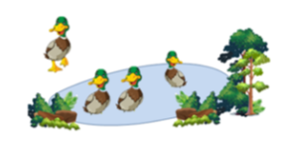

a. 2 + 2 = 4 b. 1 + 4 = 5 c. 1 + 2 = 3 d. 3 + 1 = 4

Câu 6. Hãy chọn đáp án đúng? Bạn My đang mang bánh đặt lên bàn. Phép tính phù hợp với hình dưới là:

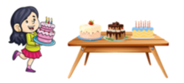

a. 1 + 2 b. 1 + 4 c. 2 + 2 d. 3 + 1

Câu 7. Dựa vào hình vẽ, hãy chọn đáp án đúng?

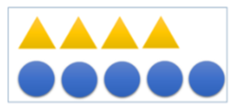

a. Số hình tam giác bằng số hình tròn b. Số hình tam giác ít hơn số hình tròn

c. Số hình tròn ít hơn số hình tam giác d. Số hình tam giác nhiều hơn số hình tròn

Câu 8. Hãy chọn đáp án đúng? Trong hình dưới, số con khỉ và số loại quả nào bằng nhau?

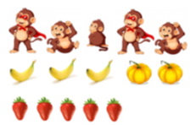

a. bí ngô b. dâu tây c. chuối d. xoài

Câu 9. Hình vẽ nào dưới đây thể hiện phép tính: “Một cộng bốn”?

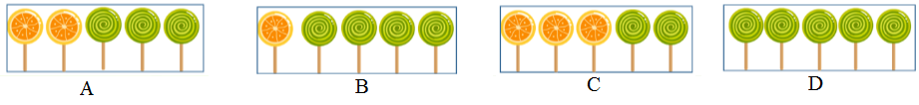

Câu 10. Chọn đáp án đúng. Dấu cần điền vào dấu hỏi chấm là:

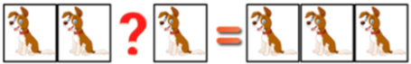

a. + b. - c. < d. >

Câu 11. Chọn phép tính có kết quả bằng 5.

a. 4 + 2 b. 1 + 3 c. 2 + 3 d. 0 + 4

Câu 12. Chọn đáp án đúng: Hình vẽ có nhiều quả táo màu xanh nhất là:

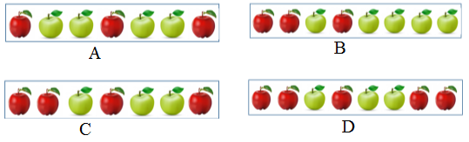

Câu 13. Chọn đáp án đúng: Quan sát hình dưới ta thấy, phía trên ti vi là:



a. cái bàn b. cái tủ c. cái ghế d. bức tranh

Câu 14. Chọn đáon án đúng: Trong hình có bao nhiêu quả ớt?

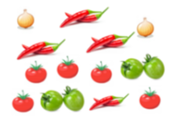

a. 4 b. 5 c. 6 d. 8

Câu 15. Chọn đáp án đúng: 2 + 2 + 1 + 1 = …………..

a. 5 b. 6 c. 7 d. 8

**Bài 2. Đi tìm kho báu:**

Câu 1. Chọn đáp án đúng: 1 + 5= ………..

a. 4 b. 5 c. 6 d. 7

Câu 2. Chọn đáp án đúng: Cho các dấu:

 dấu cộng bên có màu gì?

a. màu đen b. màu đỏ c. màu vàng d. màu xanh da trời

Câu 3. Phép so sánh nào dưới đây đúng?

a. 2 > 2 b. 3 < 1 c. 4 > 5 d. 4 > 3

Câu 4. Chọn đáp án đúng: Phép tính 3 + 2 phù hợp với hình nào dưới đây?

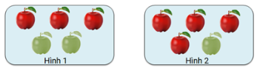

a. hình 1 b. hình 2 c. cả hai hình d. không có hình nào

Câu 5. Dấu thích hợp điền vào chỗ chấm: 5…………..7.

a. + b. > c. = d. <

Câu 6. Chọn đáp án đúng: Phép cộng phù hợp với hình dưới:

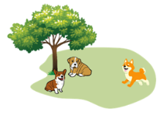

a. 2 + 2 = 4 b. 2 + 1 = 3 c. 3 + 1 = 4 d. 1 + 1 = 2

Câu 7. Điền số thích hợp: cho hình vẽ sau, số chiếc điện thoại trên mặt bàn là………….

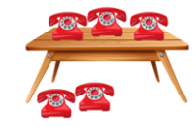

Câu 8. Chọn đáp án đúng: Hình dưới đây có bao nhiêu chậu cây?

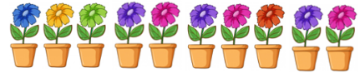

a. 8 b. 7 c. 9 d. 10

Câu 9. Bạn Bảo có 2 hộp sữa. Bạn Khánh có 2 hộp sữa. Bạn Duy có 2 hộp sữa. Hỏi cả ba bạn có tất cả bao nhiêu hộp sữa?

a. 4 b. 5 c. 6 d. 7

Câu 10. Có bao nhiêu con mèo ở bên phải con gà?

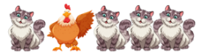

a. 1 b. 3 c. 4 d. 5

Câu 11. Trong hình vẽ có bao nhiêu cái kéo?

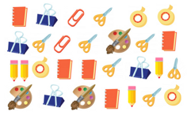

a. 5 b. 6 c. 7 d. 8

Câu 12. Cho hình vẽ sau:

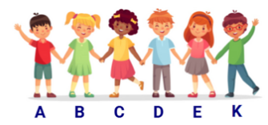

a. bạn E đứng ở giữa bạn D và bạn B. b. Bạn D đứng ở giữa bạn A và bạn C

c. Bạn B đứng bên tay phải của bạn C d. Bạn K đứng bên tay phải của bạn E.

Câu 13. Chọn đáp án đúng:

Bạn Yến nói phép tính phù hợp với hình là: “Ba cộng hai”

Bạn Trang nói phép tính phù hợp với hình là: “Hai cộng hai”

Bạn nào nói đúng?

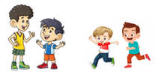

a. Cả hai bạn đều nói đúng b. bạn Trang

c. Bạn Yến d. không có bạn nào nói đúng

Câu 14. Chọn đáp án đúng:

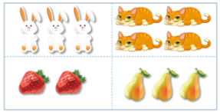

a. số con mèo bé hơn số quả dâu tây b. Số quả lê lớn hơn số con mèo

c. Số con thỏ lớn hơn số con mèo d. số quả dâu tây bé hơn số quả lê

Câu 15. Chọn đáp án đúng:

Hùng có 1 quyển vở. Hùng mua thêm 5 quyển vở nữa. Hỏi Hùng có tất cả mấy quyển vở?

a. 2 b. 3 c. 4 d. 6

**Bài 3. Điền hoặc chọn đáp án đúng.**

**Câu 1.** Hình vẽ có………..ô tô 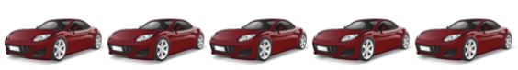

Câu 2. Hình vẽ có ………..con gà 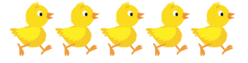

Câu 3. Có …………..quả xoài. 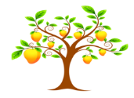

Câu 4. Điền dấu (<,>,=) vào chỗ trống: 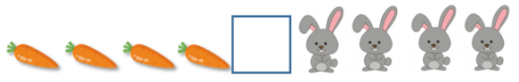

Câu 5. Điền dấu (<,>,=) vào chỗ trống: 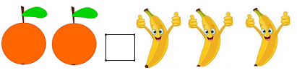

Câu 6. So sánh số quả bóng ở hai hình: 

Câu 7. Chọn số lớn nhất trong các số sau?

a. 9 b. 3 c. 7 d. 6

Câu 8 . Chọn số bé nhất trong các số sau?

a. 0 b. 1 c. 5 d. 8

Câu 9. Hình nào xuất hiện tiếp theo trong dãy hình sau?

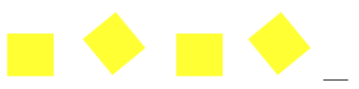

a.  b.  c.  d. 

Câu 10. Chọn số thích hợp điền vào chỗ chấm: 7 > ……..

a. 10 b. 9 c. 7 d. 1

Câu 11. Chọn số thích hợp điền vào ô trống: 8 < ………..

a. 3 b. 6 c. 7 d. 9

Câu 12. Chọn số thích hợp điền vào ô trống: 

a. 3 b. 6 c. 7 d. 5

Câu 13. Điền dấu thích hợp vào ô trống: 5 …………..3

Câu 14. 1 + 4 = …………..

Câu 15. Có bao nhiêu hình chữ nhật trong các hình sau?



a. 5 b. 7 c. 4 d. 8

Câu 16. Có bao nhiêu hình vuông trong hình sau?



a. 7 b. 3 c. 4 d. 8

Câu 17. Có…………..con gấu trúc 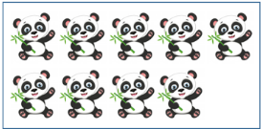

Câu 18. Có …………..quả chuối 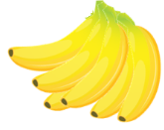

Câu 19. Có………..hình tam giác 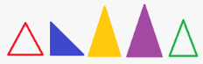

Câu 20. Có……..quyển sách 

Câu 21. Có……..quyển vở 

Câu 22. có ………..quả táo trên cây 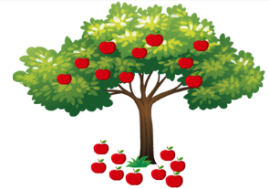

Câu 23. Có………quả dâu tây. 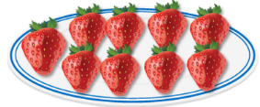

Câu 24. Có……..quả măng cụt 

Câu 25. Có……quả dâu tây 

a. 3 b. 5 c. 7 d. 8

Câu 26. Có……..củ cà rốt 

Câu 27. Có……quả dứa 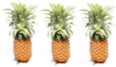

**Câu 28.** Có……..quả ớt 

**Câu 29.** Có………quả bí. 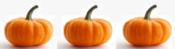

**Câu 30 . Có……….**con cá 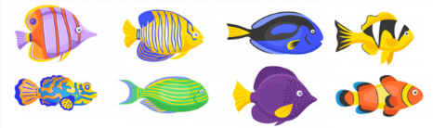

Câu 31. Có………….con cá 

Câu 32. Có……..cây nến 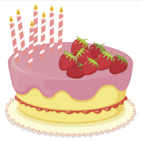

Câu 33. Có……..quả dâu tây trên bánh 

Câu 34. Có……..quả bóng bay 

Câu 35. Có……..quả bóng bay 

Câu 36. Có……….bông hoa 

a. 5 b. 7 c. 8 d. 9

Câu 37. Có………quả na 

Câu 38. Có……..quả trứng 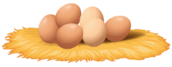

Câu 39. Có……..quả lê 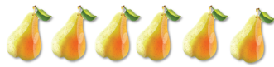

Câu 40. Có ……………con thỏ.

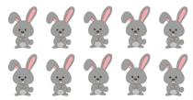

Câu 41. Chiếc bánh được chia làm……..phần 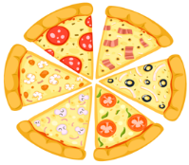

Câu 42. Có………chùm nho 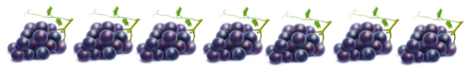

a. 6 b. 7 c. 8 d. 9

Câu 43. Trên đĩa có…………quả táo

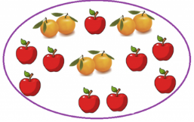

a. 6 b. 9 c. 10 d. 8

câu 44. Có ……………con chim 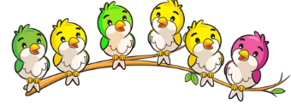

a. 8 b. 5 c. 7 d. 6

Câu 45. Có………..con thỏ trong lồng

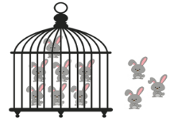

a. 6 b. 7 c. 9 d. 10

Câu 46. Có…….chiếc cốc 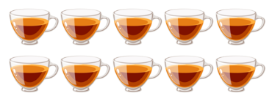

a. 9 b. 10 c. 8 d. 7

Câu 47. Có……..miếng bánh 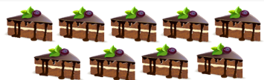

a. 7 b. 8 c. 9 d. 10

Câu 48. Điền dấu (>,<,=) vào ô trống: 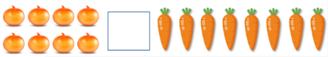

Câu 49. Điền dấu (>,<,=) vào ô trống: 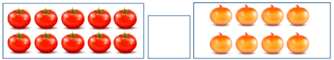

Câu 50. Điền dấu (>,<,=) vào ô trống: 

Câu 51. Điền dấu (>,<,=) vào ô trống: 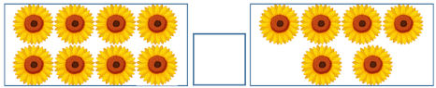

Câu 52. Điền dấu (>,<,=) vào ô trống: 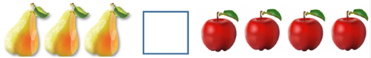

Câu 53 . Điền dấu (>,<,=) vào ô trống: 

Câu 54. Điền dấu (>,<,=) vào ô trống:



Câu 55. Điền dấu (>,<,=) vào ô trống:



Câu 56. Điền dấu (>,<,=) vào ô trống:

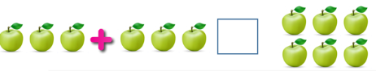

Câu 57. Điền dấu (>,<,=) vào ô trống: 

Số quả dưa hấu ……..số quả cà chua

Câu 58. Điền dấu (>,<,=) vào ô trống: 

Số quả táo màu đỏ ……… Số quả táo màu xanh

Câu 59. Điền dấu (>,<,=) vào ô trống: 

Câu 60. Điền dấu (>,<,=) vào ô trống: 

Câu 61. Chọn số thích hợp điền vào chỗ trống: 

a. 2 b. 7 c. 9 d. 10

Câu 62. Chọn số thích hợp điền vào chỗ trống: 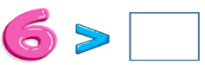

a. 5 b. 7 c. 9 d. 8

Câu 63. Chọn số thích hợp điền vào chỗ trống: 7 < ……….

a. 5 b. 6 c. 7 d. 10

Câu 64. Chọn số thích hợp điền vào chỗ trống: 9 < ………..

a. 2 b. 9 c. 7 d. 10

Câu 65. Điền dấu (>,<,=) vào chỗ chấm: 4…………..2

Câu 66. Điền số thích hợp vào chỗ chấm: 2 + 3 + 1 = ………..

Câu 67: chọn đáp án đúng: 3 + 0 + 0 = …………..

a. 0 b. 5 c. 3 d. 6

Câu 68. ? + 4 = 6. Số thích hợp điền vào dấu hỏi chấm là………………

**Câu 69.** có………..số 6 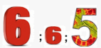

**Câu 70.** Điền số thích hợp vào ô trống.

 trả lời: số đó là………..

**Câu 71.** Điền số thích hợp vào ô trống

. trả lời: số đó là………..

**Câu 72.** Điền số thích hợp vào ô trống

 trả lời: số đó là………..

**Câu 73.** Điền số thích hợp vào ô trống.

 trả lời: số đó là………..

**Câu 74.** Điền số thích hợp vào ô trống.

 trả lời: số đó là………..

**Câu 75.** Điền số thích hợp vào ô trống.

 trả lời: số đó là………..

**Câu 76.** Điền số thích hợp vào ô trống.

 trả lời: số đó là………..

**Câu 77.** Điền số thích hợp vào ô trống.

 trả lời: số đó là………..

**Câu 78.** Các số còn thiếu trong các ô sau:



a. 1; 3; 5 b. 1; 2; 5 c. 1; 2; 4 d. 2; 3; 5

**Câu 79.** Các số còn thiếu trong các ô sau:



a. 2; 3 b. 1; 2 c. 1; 3 d. 1

**Câu 80.** Các số còn thiếu trong các ô sau:



a. 2; 3 b. 1; 2 c. 1; 2;3 d. 1;3

**Câu 81.** Các số còn thiếu trong các ô sau:



a. 2; 3 b. 1; 3 c. 1;5 d. 1;4

**Câu 82.** Các số còn thiếu trong các ô sau:



a. 2; 4;5 b. 1; 2;3 c. 3;4;5 d. 1;4;5

**Câu 83.** Các số còn thiếu trong các ô sau:



a. 3; 4;5 b. 2;3;4 c. 1; 2; 3 d. 1;4;5

**Câu 84.**Các số còn thiếu trong các ô sau:



a. 1;3;5 b. 1;3;4 c. 1; 2; 4 d. 1;2;3

**Câu 85.**Các số còn thiếu trong các ô sau:



a. 1;2;4 b. 2;3;4 c. 1; 2; 3 d. 1;2;5

**Câu 86.**Các số còn thiếu trong các ô sau:



a. 1;2 b. 2;3 c. 1; 2; 3 d. 1;3

**Câu 87.**Các số còn thiếu trong các ô sau:



a. 3; 4; 5 b. 2;3;4 c. 2; 4; 5 d. 2; 3; 5

**Câu 88. 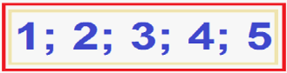 Có………số**

**Câu 89. ** có…….hình vuông

**Câu 90.** 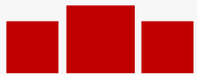 có…….hình vuông

**Câu 91.** 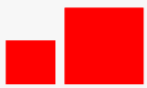 có…….hình vuông

**Câu 92.**  có…….hình vuông

**Câu 93.** 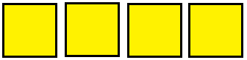 có…….hình vuông

**Câu 94.**  có…….hình vuông

**Câu 95.**  có……..hình vuông

**Câu 96.**  có…….hình tròn

**Câu 97.**  có…….hình tròn

**Câu 98.**  có……..hình tam giác

**Câu 99.**  có……..hình tam giác

**Câu 100.**  có……..hình tam giác

**Câu 101.**  có……..hình tam giác

**Câu 102.** 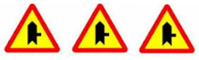 có……..hình tam giác

**Câu 103.** có……..hình tam giác

Câu 104.  có ………..hình vuông.

Câu 105. 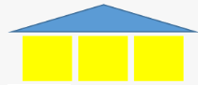 có ……..hình vuông

Câu 106.  Có……..hình tam giác

**Câu 107.**  có…..ngôi sao

Câu 108. Điền số thích hợp:



3 + 1 = ………..

Câu 109. Điền số thích hợp: Số dấu cộng trong hình dưới là bao nhiêu?

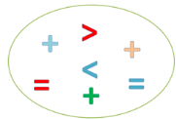 Trả lời: …………..dấu cộng

Câu 110 . Chọn đáp án đúng: Phép tính biểu diễn hình dưới là:

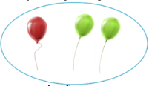

a. 3 + 2 b. 1 + 2 c. 2 + 2 d. 1 + 3

Câu 111 . chọn đáp án đúng: Phép tính 2 + 3 + 1 có kết quả bằng bao nhiêu?

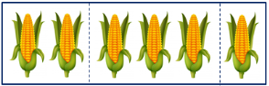

a. 5 b. 6 c. 7 d. 8

Câu 112. Chọn đáp án đúng: Phép tính 3 + 1 phù hợp với hình nào dưới đây?

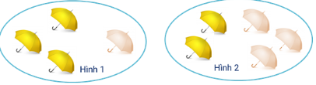

a. Hình 1 b. Hình 2 c. Cả hai hình d. không có hình nào phù hợp

Câu 113. Quan sát hình dưới ta thấy phía dưới bình cá là:



a. chậu cây b. bình cá c. cái tủ d. ti vi

Câu 114. Cho các bạn trong hình vẽ sau:

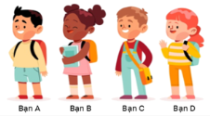

Biết rằng Linh mặc váy màu hồng. Tuấn đứng bên tay phải của Linh. Hỏi Tuấn là bạn nào dưới đây?

a. Bạn A b. Bạn B c. Bạn C d. Bạn D

Câu 115. Cho các hình dưới đây:

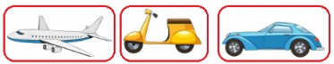

Quan sát hình trên ta thấy bên trái hình xe máy là:

a. Hình ô tô b. Hình tàu hỏa c. Hình xe máy d. Hình máy bay

Câu 116 . Cho hình vẽ sau:



Trong hình vẽ trên, phía dưới cái bàn là:

a. đồng hồ b. đèn học c. cái ghế d. máy tính

Câu 117. Cho hình vẽ sau:

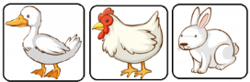

Quan sát hình đã cho, bên phải hình con gà là:

a. Hình con chó b. Hình con vịt c. Hình con thỏ d. Hình con gà

**Hướng dẫn**

**Bài 1. Thế giới côn trùng.**

|  |  |  |  |  |  |  |  |  |
| --- | --- | --- | --- | --- | --- | --- | --- | --- |
| **Câu** | **1** | **2** | **3** | **4** | **5** | **6** | **7** | **8** |
| **Đáp án** | b | a | a | a | d | d | b | b |
| **Câu** | **9** | **10** | **11** | **12** | **13** | **14** | **15** |  |
| **Đáp án** | B | a | c | B | d | d | b |  |

**Bài 2. Đi tìm kho báu:**

|  |  |  |  |  |  |  |  |  |
| --- | --- | --- | --- | --- | --- | --- | --- | --- |
| **Câu** | **1** | **2** | **3** | **4** | **5** | **6** | **7** | **8** |
| **Đáp án** | c | b | d | a | d | b | 3 | d |
| **Câu** | **9** | **10** | **11** | **12** | **13** | **14** | **15** |  |
| **Đáp án** | c | b | c | c | b | d | d |  |

**Bài 3. Điền hoặc chọn đáp án đúng.**

|  |  |  |  |  |  |  |  |  |  |  |
| --- | --- | --- | --- | --- | --- | --- | --- | --- | --- | --- |
| **Câu** | **1** | **2** | **3** | **4** | **5** | **6** | **7** | **8** | **9** | **10** |
| **Đáp án** | 5 | 5 | 8 | = | < | < | a | a | a | d |
| **Câu** | **11** | **12** | **13** | **14** | **15** | **16** | **17** | **18** | **19** | **20** |
| **Đáp án** | d | a | > | 5 | a | b | 9 | 6 | 5 | 8 |
| **Câu** | **21** | **22** | **23** | **24** | **25** | **26** | **27** | **28** | **29** | **30** |
| **Đáp án** | 9 | 10 | 9 | 3 | b | 6 | 3 | 7 | 3 | 8 |
| **Câu** | **31** | **32** | **33** | **34** | **35** | **36** | **37** | **38** | **39** | **40** |
| **Đáp án** | 4 | 7 | 8 | 10 | 8 | 7 | 3 | 6 | 6 | 10 |

|  |  |  |  |  |  |  |  |  |  |  |
| --- | --- | --- | --- | --- | --- | --- | --- | --- | --- | --- |
| **Câu** | **41** | **42** | **43** | **44** | **45** | **46** | **47** | **48** | **49** | **50** |
| **Đáp án** | 6 | b | b | d | b | b | c | = | > | = |
| **Câu** | **51** | **52** | **53** | **54** | **55** | **56** | **57** | **58** | **59** | **60** |
| **Đáp án** | > | < | = | > | < | = | 4 | 4 | > | < |
| **Câu** | **61** | **62** | **63** | **64** | **65** | **66** | **67** | **68** | **69** | **70** |
| **Đáp án** | d | a | d | d | > | 6 | c | 2 | 2 | 3 |
| **Câu** | **71** | **72** | **73** | **74** | **75** | **76** | **77** | **78** | **79** | **80** |
| **Đáp án** | 1 | 5 | 2 | 4 | 2 | 1 | 3 | a | c | b |

|  |  |  |  |  |  |  |  |  |  |  |
| --- | --- | --- | --- | --- | --- | --- | --- | --- | --- | --- |
| **Câu** | **81** | **82** | **83** | **84** | **85** | **86** | **87** | **88** | **89** | **90** |
| **Đáp án** | b | a | a | b | c | b | d | 5 | 1 | 3 |
| **Câu** | **91** | **92** | **93** | **94** | **95** | **96** | **97** | **98** | **99** | **100** |
| **Đáp án** | 2 | 3 | 4 | 2 | 1 | 2 | 3 | 1 | 2 | 4 |
| **Câu** | **101** | **102** | **103** | **104** | **105** | **106** | **107** | **108** | **109** | **110** |
| **Đáp án** | 3 | 3 | 1 | 3 | 3 | 3 | 4 | 4 | 3 | b |
| **Câu** | **111** | **112** | **113** | **114** | **115** | **116** | **117** |  |  |  |
| **Đáp án** | b | a | c | a | d | c | c |  |  |  |